江西旅游商贸职业学院3A景区验收采购项目报价表

序号 | 项目名称 | 数量 | 单价  （元） | 总价  （元） | 参数
1 | 景区禁烟指示牌 | 100块 |  |  | 规格20cm*30,：材质：亚克力  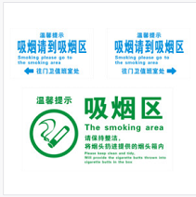  含设计和安装
2 | 两类景区垃圾桶 | 20个 |  |  | 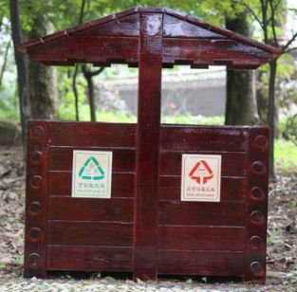  带造型，定做材料属于天然木材纹理材料，自然纹理， 规格40*120*80
3 | 环境空气（日均值） | 3 |  |  | PM10、PM2.5、SO2、NO2、测试频率1次，测试3天
4 | 环境空气(小时均) | 3 |  |  | S02,N02、臭氧、c0测试频率4次，测试3天
5 | 地表水 | 3 |  |  | 水温、pH、溶解氧、高锰酸盐指数、化学需氧量、生化需氧量、氨氮、总磷、总氮、铜、锌、氟化物、硒、砷、汞、镉、铬(六价铬) 、铅、挥发酚、石油类、阴离子表面活性剂、硫化物、粪大肠菌群测试频率1次，测试1天
6 | 地下水 | 3 |  |  | 色(铂钴色度单位)、嗅和味、浑浊度、肉眼可见物、pH、总硬度、溶解性总固体、硫酸盐、氯化物、铁、锰、铜、锌、铝、挥发性酚类(以苯酬计) 、阴离子表面活性剂、耗氧量、氨氮、硫化物、钠、总大肠菌群、菌落总数、亚硝酸盐、硝酸盐、氯化物、氟化物、碘化物、汞、砷、硒、镉、铬、铅、三氯甲烷、四氯化碳、苯、甲苯测试频率1次，测试1天
7 | 噪声 | 6 |  |  | 噪声(昼夜)测试频率2次，测试1天
合计
备 注：出具环境空气、水质、噪音检测报告机构须符合国家景区评A标准。

